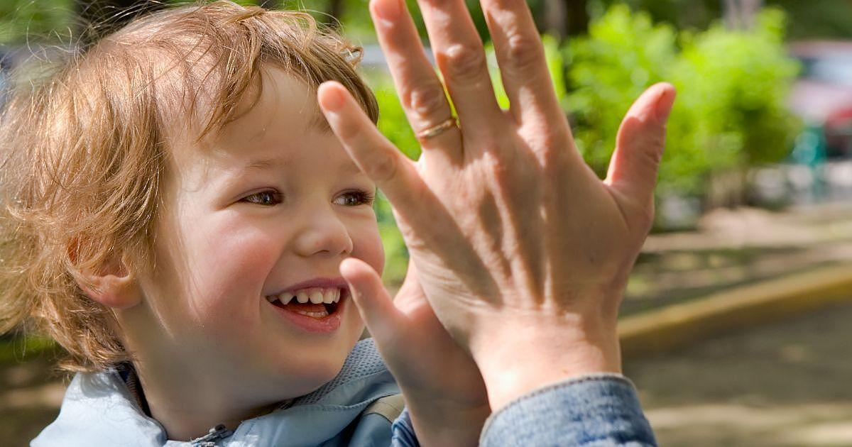
Как учат децата?
Детството е период, изпълнен с изследване и открития. През това време децата се учат основно чрез игра, като този процес им помага да изградят умения и да разберат света около себе си. Въпреки нарастващата роля на технологиите в съвременния живот, детето не се учи ефективно чрез пасивното наблюдение на екран. Вместо това, то усвоява знания и умения най-добре чрез активно взаимодействие с хора, чрез игри с други деца и възрастни, и чрез комуникация с тези, които могат да предложат реални емоционални отговори и подкрепа.
Какво представлява ученето чрез игра?
Играта е основният начин, по който децата откриват света, изразяват емоциите си и усвояват нови концепции. Тя им позволява да експериментират, да създават и да учат чрез преживявания. Ето защо играта не е просто забавление; тя е ключов елемент в развитието на детето. Чрез играта децата развиват своето въображение, социални умения и способността си за решаване на проблеми.
Примери за това как играта стимулира ученето включват:
- Ролеви игри: Децата влизат в различни роли – лекари, учители, родители. Това им помага да разберат социални структури, правила и поведение.
- Конструктивни игри: Изграждането на кули, пъзели или лего модели развива пространственото мислене, моторните умения и креативността.
- Игри на открито: Тичането, скачането и катеренето помагат на децата да усъвършенстват координацията и физическата си активност, както и да развият самочувствие.
Защо екраните не могат да заменят взаимодействието с хора?
В съвременния свят, пълен с технологични устройства, често се среща предположението, че децата могат да учат чрез видеоклипове, образователни приложения и телевизия. Въпреки че някои технологии могат да бъдат полезни в определени моменти, пасивното гледане на екрани не може да замени пълноценното взаимодействие с хора.
Причини защо студените екрани не са ефективни за дълбокото учене:
- Липса на емоционална връзка: Докато екранът предлага визуална и аудиокомуникация, той не предоставя реални емоционални реакции. Децата се учат, когато виждат лица, разпознават емоции и получават мигновен отговор от другия човек. Този вид емоционално взаимодействие не се случва пред екрана.
- Активно участие: Децата усвояват умения и знания най-добре, когато активно участват в процеса. Екраните често предлагат пасивно поглъщане на информация, което не активира когнитивните процеси на същото ниво като личното взаимодействие.
- Моделът на подражание: Взаимодействието с други хора, особено с възрастни, осигурява на децата важни модели на поведение и реакция. Те учат чрез наблюдение на родителите и другите хора около тях, как да се държат в различни социални ситуации и как да изразяват своите емоции.
- Ограничено развитие на езика и социалните умения: Когато децата прекарват повече време пред екрана, те пропускат възможностите да развият своя речник и умения за комуникация чрез разговори с други хора. Гледането на образователни предавания не може да замени живите диалози, в които детето е ангажирано активно и получава обратна връзка.
Силата на човешкото взаимодействие
Най-добрият начин децата да учат и да се развиват е чрез социални игри и взаимодействие с околните. Когато играят с други деца или с възрастни, те не само разширяват познанията си, но и изграждат социални умения като емпатия, комуникация и сътрудничество. Играта с други хора предоставя и множество емоционални ползи – тя им помага да разберат собствените си чувства и тези на околните, което е от ключово значение за тяхното психосоциално развитие.
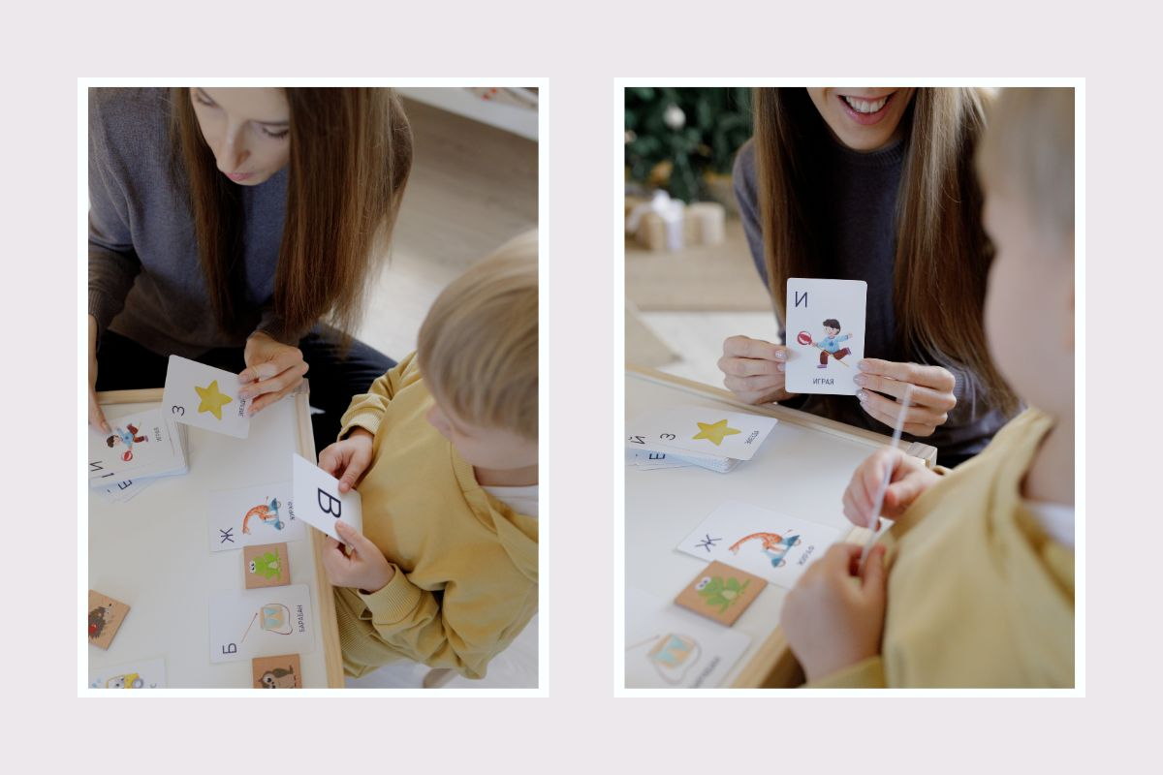
Ползи от взаимодействието с хора при ученето:
- Развиване на самостоятелност и увереност: Чрез игра с други деца и възрастни, детето усвоява как да решава проблеми, да прави избори и да бъде креативно в различни ситуации.
- Създаване на стабилна емоционална основа: Децата, които имат редовен контакт с възрастни, които ги подкрепят, се чувстват сигурни и уверени, което подпомага и тяхното когнитивно развитие.
- Ролята на лицата и изразите: Лицето на родителя или на учителя, с неговите емоции и реакция, е по-силно и въздействащо от всяка анимация или видео на екран.
Децата учат най-ефективно чрез игра и активно взаимодействие с околните. Макар технологиите да могат да бъдат полезни в образователния процес, те не могат да заменят човешкото взаимодействие. Играта с родители, учители и връстници предоставя на детето емоционалната връзка, подкрепа и опит, които са от съществено значение за неговото развитие. Екраните може да предложат моментно забавление, но истинското учене се случва, когато детето вижда и взаимодейства с реални лица и... сърца.

